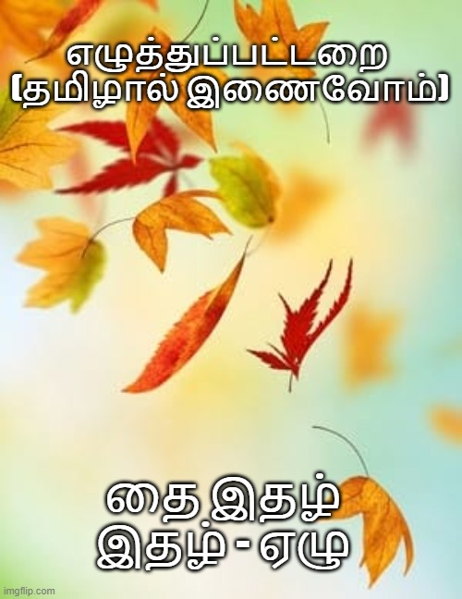

எழுத்துப்பட்டறை

(தமிழால்இணைவோம்)

தைஇதழ்

(இதழ் - ஏழு)

தொகுத்தவர்:

பிரபாபாலமுரளி

ஒருங்கிணைப்பாளர்கள்:

அ. கௌரிசங்கர்;

ஆனந்திஜீவா.

தோற்றம்

"தமிழால் இணைவோம்" என்றகுழுதிருமதிஆனந்திஜீவாஅவர்களால்முகநூலில் 11.11.2020ல்தொடங்கப்பட்டது. இந்தகுழுவின்இணைநிர்வாகிஎன்றபொறுப்பைதிருகௌரிசங்கர்அவர்கள்ஏற்றுக்கொண்டார்.

அங்கத்தினர்களின்தமிழ்எழுத்துவல்லமையைஉருவாக்குவதேஇதன்நோக்கம். இந்தநோக்கத்தைமுன்னிறுத்திஅங்கத்தினர்களின்எழுத்துஆற்றலைவலுவாக்குவதுஎன்றவகையில்இந்தவிதிகள்கொண்டுவரப்பட்டன.

01. பதிவுகள்தமிழில்இருக்கவேண்டும்

02. சொந்தபதிவுகளாகஇருக்கவேண்டும்.

03. வேற்றுதளங்களில்உள்ளபதிவுகளைபகிர்வுசெய்யக்கூடாது.

04. பதிவுகள்எப்படிவேண்டும்என்றாலும்இருக்கலாம் - சிறுகதைகள், குறுங்கதைகள், நகைச்சுவைதுணுக்குகள், கவிதைகள், தகவல்கள், கட்டுரைகள்போன்றவை.

05. அரசியல்மற்றும்சினிமாசம்பந்தமானபதிவுகளுக்குஅனுமதியில்லை.

06. படைப்புகள்தமிழில்தான்இருக்கவேண்டும்என்பதுதான்ஒருஇறுக்கமானவிதி.

இயல்,இசை,நாடகம்என்றமுத்தமிழையும்கொண்டாடும்இந்தகுழுவில்அங்கத்தினர்கள்தங்கள்படைப்புக்களைப்பதிவிடலாம், விவாதிக்கலாம், கருத்துக்களைப்பகிரலாம். படைப்பாளிகளையும்விமர்சகர்களையும்ஊக்குவிக்கும்இந்தகுழுஎந்தஒருஇயக்கத்தையும்சாராததமிழ்குழு. கதைகளைச்சொல்லும்கதைச்சொல்லி, பாடகர்கள், ஆடல்கலைஞர்கள், ஓவியர்கள், எழுத்தாளர்கள், விமர்சகர்கள்போன்றவர்களுக்குஉகந்ததளம்.

---:: :::---

எழுத்துப்பட்டறை

பட்டறைஎன்றால்சீர்திருத்துவது.எழுத்துப்பட்டறைஎன்றதலைப்பில்பலவிதமானபோட்டிகளைபுகுத்தி, அங்கத்தினர்கள்எழுத்துஆற்றலைவெளிக்கொண்டுவரலாம்என்றுமுடிவுசெய்யப்பட்டது.

அந்தவகையில்இந்த10 போட்டிகள்அறிமுகம்செய்யப்பட்டன.

சிறுகதை போட்டி– 01(600 வார்த்தைகளுக்குமிகாமல்) -

02. சிறுகதைபோட்டி -02 (600 வார்த்தைகளுக்குமிகாமல்) -

03. குறுங்கதைபோட்டி -03 (20 வார்த்தைகளுக்குமிகாமல்)

04. குறுங்கதைபோட்டி -04 (20 வாcத்தைகளுக்குமிகாமல்) - ஒற்றைவரியில்இருக்கவேண்டும். எடக்குமடக்காகஇருக்கவேண்டும்.

05. சிறுகதைபோட்டி05- ஒருபொருள், மிருகம்அல்லதுபறவைபற்றியது. 600 வார்த்தைகளுக்குமிகாமல்

06. கவிதைபோட்டி- 06

07. புகைப்படபோட்டி07- கருத்து - அனைத்தும்வெள்ளை

08. கட்டுரைபோட்டி08- ஆரோக்கியம்சம்பந்தப்பட்டது

09. சிறுகதைபோட்டி09- 600 வார்த்தைகள்அளவில் - திருக்குறளைமையமாகவைத்து

10. புகைப்படபோட்டி10- கருத்து - ரோஜாபூக்கள்

அங்கத்தினர்களைஊக்குவிக்கும்வகையில்போட்டிகளில்அறிமுகம்ஆனசிறந்தபதிவுகளைகோர்த்துஒருசிறியமின்புத்தகஅளவில்வெளியிடலாம்என்றுமுடிவுசெய்யப்பட்டது.

வெற்றிகரமாகமுதல்இதழ்புத்தாண்டுமலராகவெளியிடப்பட்டது.முதல்நான்குபோட்டிகளில்இருந்துதேர்ந்தெடுக்கப்பட்டபதிவுகள்அந்தஇதழைஅலங்கரித்தன.

முதல்நான்குபோட்டிகளில்பதிவாகி விடுபட்டசிறந்தபதிவுகளும், அடுத்தஇரண்டுபோட்டிகளில்பதிவாகிதேர்வானபதிவுகளும்இரண்டாவதுஇதழில்வெளியாகின.

மூன்றாவதுஇதழில்போட்டிஎண் : 07 முதல்போட்டிஎண் 10 வரையில்பதிவுசெய்யப்பட்டுசிறந்தபதிவுகளாகதேர்வுசெய்யப்பட்டவைஅலங்கரித்தன.

நான்காவதுஇதழில்போட்டிஎண்: 11 முதல்போட்டிஎண்: 14 வரையில்பதிவுசெய்யப்பட்டுசிறந்தபதிவுகளாகதேர்வுசெய்யப்பட்டவைஅலங்கரித்தன.

ஐந்தாவதுஇதழில்போட்டிஎண்: 15 முதல்போட்டிஎண்: 16 வரையில்பதிவுசெய்யப்பட்டுசிறந்தபதிவுகளாகதேர்வுசெய்யப்பட்டவைஅலங்கரித்தன.

இந்தஏழாவதுஇதழில்போட்டி 17 மற்றும்போட்டி 18- இவற்றில்பதிவேற்றம்செய்யப்பட்டுதேர்ந்தபதிவுகளாகதெரிவுசெய்யப்பட்டவைஅலங்கரிக்கின்றன.

---::: :::---

17

படத்துணுக்குகள் - கார்ட்டூன்ஸ்

படம்வரையத்தெரிந்தவர்களுக்குமற்றும்படங்கள்வரையத்துடிப்பவர்களுக்குஒருஅருமையானவாய்ப்பு.உங்கள்படைப்புகள்பலர்காண்பதற்குஒருசந்தர்ப்பம்வந்துள்ளது.

01. போட்டிமிகவும்எளிதானது. நாம்தினந்தோறும்குமுதம், ஆனந்தவிகடன், தினத்தந்தி, போன்றபத்திரிகைகளில்காண்கின்றநகைச்சுவைத்துணுக்குகள்தான்.

02. கிட்டத்தட்டஇன்றையகாலகட்டத்தில்வருகின்றமீம்ஸ்மாதிரிதான். ஒருவித்தியாசம்அந்தகதாபாத்திரங்களைநீங்கள்வரைந்துஅனுப்பப்போகிறீர்கள்அதாவதுஒருசிறியநகைசுவை - அதைசொல்லுவதற்குகதாபாத்திரங்கள் - இன்னும்சொல்லப்போனால்படமும்துணுக்கும்கலந்தஒருகலவை.

03. கண்டிப்பாகஉங்கள்சொந்தபதிவுகளாகமட்டுமாகஇருக்கவேண்டும்.

04. பத்திரிகைகளில்இருந்துபகிரவேண்டாம்.

05. போட்டிதொடங்கும்தேதி: 01.01.2021

06. போட்டிமுடிவடையும்நாள்: 03.01.2021 - மூன்றுதினங்கள்மட்டும்.

07. ஒருவர்அதிகபட்சம்ஐந்து - படத்துணுக்குகள்அனுப்பலாம்

08. பதிவுகள் - எழுத்துப்பட்டறை - போட்டி 17 - படத்துணுக்குகள் - முதல்/இரண்டு/மூன்றுபதிவுஎன்றுமுகவுரைகொடுத்து, பதிவாளரின்பெயருடன்அனுப்பவேண்டும்.

09. படத்துணுக்குகள்விதிமுறைக்குஉட்பட்டுபதிவேற்றம்செய்யப்படும்பட்சத்தில், சிறந்தபதிவுகள்என்றுதேர்வாகும்பதிவுகள்ஐந்துநட்சத்திரக்குறியீட்டால்அறிவிக்கப்படும்.

10. ஐந்துநட்சத்திரகுறியீடுகிடைத்தபதிவுகள்அடுத்துவரும்மின்இதழில் PDF பதிவேற்றம்செய்யப்பட்டுபலருக்குஅனுப்பிவைக்கப்படும்.

11. சந்தர்ப்பங்களைபயன்படுத்திக்கொள்ளுங்கள்.

12. முயற்சிதிருவினையாக்கும்.

---::: :::---

தேர்ந்தெடுக்கப்பட்டபதிவுகள்

---::: :::---

18 புத்தாண்டுஅறிவுரைகள்

2020 - முடிந்துவிட்டது. மனிதர்கள்வாழ்வில்அதிகதாக்கத்தைஏற்படுத்தியவருடம்இது.அதாவதுகிட்டத்தட்டநகரமுடியாதஒருநிலை.

2021 - ஒருநல்லவருடமாகஇருக்கும்என்றுநம்புவோம்.

இந்தபுத்தாண்டில்நீங்கள்என்னஅறிவுரைகள்சொல்லவிரும்புகிறீர்கள்?

அப்படியேபதிவுசெய்துவிடவேண்டாம்.சிறிதுகற்பனைகலந்துஎழுதவேண்டும்.எப்படி ?

"நீங்கள்உங்கள்வீட்டின்முன்னறையில்அமர்ந்துஇருக்கிறீர்கள் - (Hall).அங்குபலபொருட்களுடன் (டெலீவிஸின், கடிகாரம், சோபா; மேசை, பேனா; பென்சில், மின்விசிறிபோன்றவை) நீங்கள்வாழ்ந்துகொண்டுஇருக்கிறீர்கள்.அந்தபொருட்கள்உங்களுக்குஎதாவதுஒருவகையில்உதவிபுரிந்துகொண்டுதான்இருக்கின்றன.அவைஎல்லாம்ஜடப்பொருட்கள்என்றுநினைத்துக்கொண்டுஇருக்கும்நாம்இன்றுஒருநாள்அவர்கள் (அவைகள்) வாய்திறந்துநமக்குபுத்தாண்டுஅறிவுரைகள்சொன்னால்எப்படிஇருக்கும்என்றுநினைத்துபாருங்கள்". விதிமுறைகள்:

01. முற்றிலும்சொந்தகற்பனையாகஇருக்கவேண்டும். பிறதளங்கள், பிறருடையதகவல்கள் - இவற்றைபகிரவேண்டாம்.உங்களாலும்முடியும்.எனவேஉங்கள்கற்பனைத்திறனைசிறிதுஉரசிபார்த்துதகவல்கள்தரவேண்டும்.

02. ஒருவர்ஒருபதிவுமட்டுமேஅனுப்பவேண்டும். எனவேநிதானித்துஅனுப்புங்கள்.ஒருபதிவில்அதிகபட்சம்பத்துதகவல்கள்இடம்பெறலாம்.அதாவதுபத்துபொருட்கள்தகவல்கள்சொல்லுவதாகஅமையலாம்.ஒருதகவல்ஒருவரிக்குமேற்பட்டுஎழுதக்கூடாது.அப்படியானால்அதிகபட்சம்பத்துபொருட்கள்சொல்லும்பத்துவரிஅறிவுரைகள்நீங்கள்தரலாம்.தகவல்கள்பொருட்களைகுறிப்பிட்டுஅவர்கள்சொல்லுவதாகஅமைக்கவேண்டும்.ஓன்று, இரண்டுமூன்றுஎன்றுபட்டியலிடவேண்டும்.அதற்குகுறைவாகவும்தரலாம்.ஆனால்இரண்டாம்பதிவுக்குஅனுமதியில்லை.

03. போட்டிதொடங்கும்நாள் - 01.01.2021

04. போட்டிமுடிவடையும்நாள்: 05.01.2021 - ஐந்துதினங்கள்மட்டுமே.

05. எல்லோரும்பங்குபெறலாம்.

06. பதிவுகள்எழுத்துப்பட்டறை - போட்டி 18 - புத்தாண்டுஅறிவுரைகள்என்றுமுகவுரைகொடுத்து, உங்கள்பெயருடன்அனுப்பவேண்டும்.

07. மொக்கை தகவல்கள்வேண்டவேவேண்டாம். காமெடி வேண்டாம்;

08. தேர்நதெடுக்கப்பட்டதகவல்களஐந்துநட்சத்திரகுறியீட்டால்அறிவிக்கப்படும். அவைமின்இதழில்இணைக்கப்படும்.

09. கிட்டத்தட்ட 800 அங்கத்தினர்கள்இருக்கும்இந்ததளத்தில்அனைவரையும்உற்சாகமாகபங்குபெறுமாறுஅழைக்கிறோம். இந்தபுத்தாண்டுதினம், உங்கள் (உங்கள்வீட்டுபொருட்கள்) புத்தாண்டுஅறிவுரைகளுடன்தொடங்கட்டும்.

உதாரணமாகசிலதகவல்கள்:

01. சுவர்கடிகாரம் - நேரம்பொன்னானதுஎன்றுஅறிந்துஒவ்வொருநிமிடமும்பயனுள்ளகாரியங்களைசெய்துமுடியுங்கள்.

02. மின்விசிறி - சிறியவிஷயத்திற்கும்டென்ஷன்ஆகாமல்மனதையும், உடலையும்குளிர்ச்சியாகவைத்துக்கொண்டுஉங்கள்ஆரோக்கியத்தைகாப்பாற்றிக்கொள்ளுங்கள்.

---::: :::---

#எழுத்துப்பட்டறை - போட்டி 17

கருத்துப்படங்கள் - கார்ட்டூன்ஸ்

பதிவு அனுப்பியவர் - கௌரிசங்கர் முதல் பதிவு

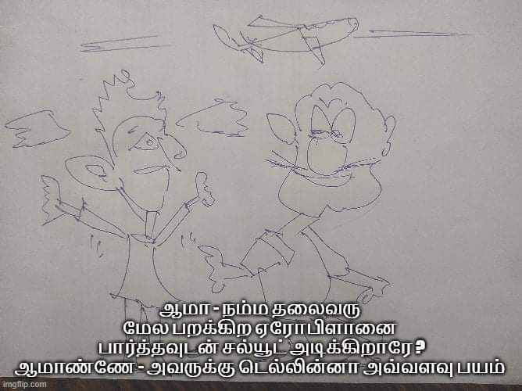

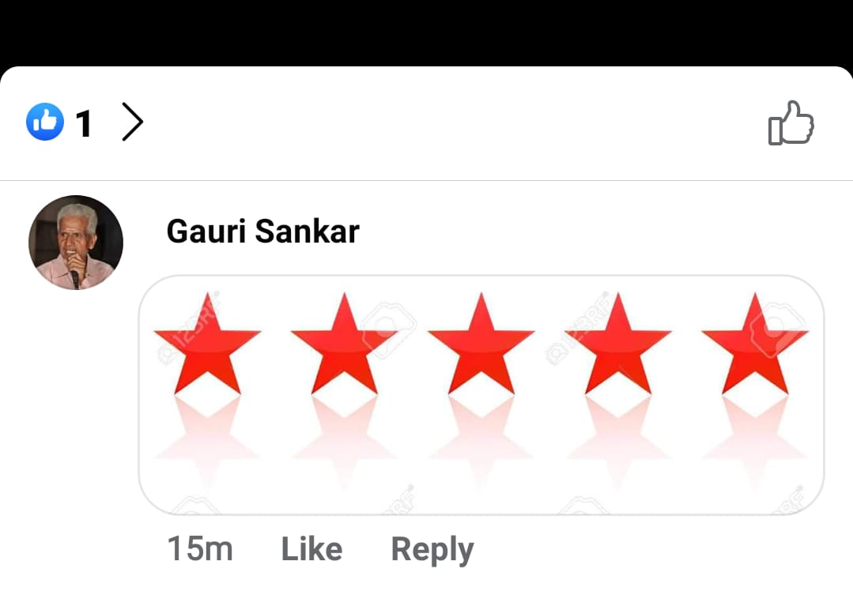

#எழுத்துப்பட்டறை - போட்டி 17

கருத்துப்படங்கள் - கார்ட்டூன்ஸ்

பதிவு அனுப்பியவர் - கௌரிசங்கர் இரண்டாம் பதிவு

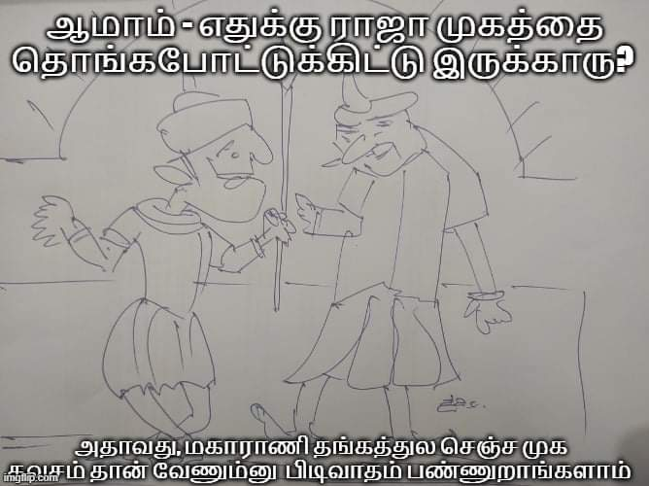

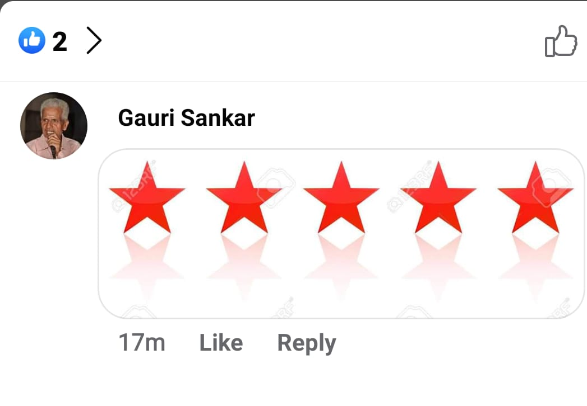

#எழுத்துப்பட்டறை - போட்டி 17

கருத்துப்படங்கள் - கார்ட்டூன்ஸ்

பதிவு அனுப்பியவர் - கௌரிசங்கர் மூன்றாம் பதிவு

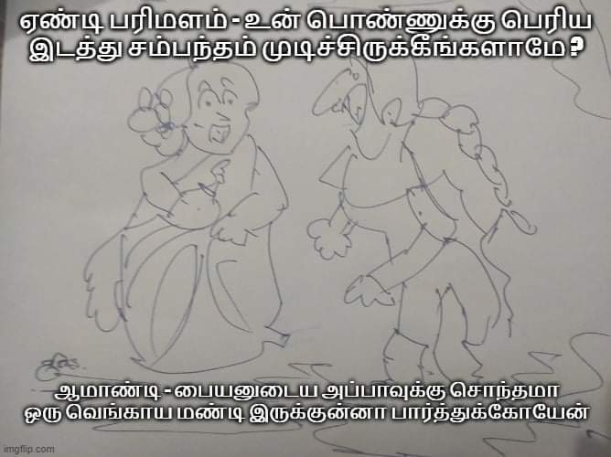

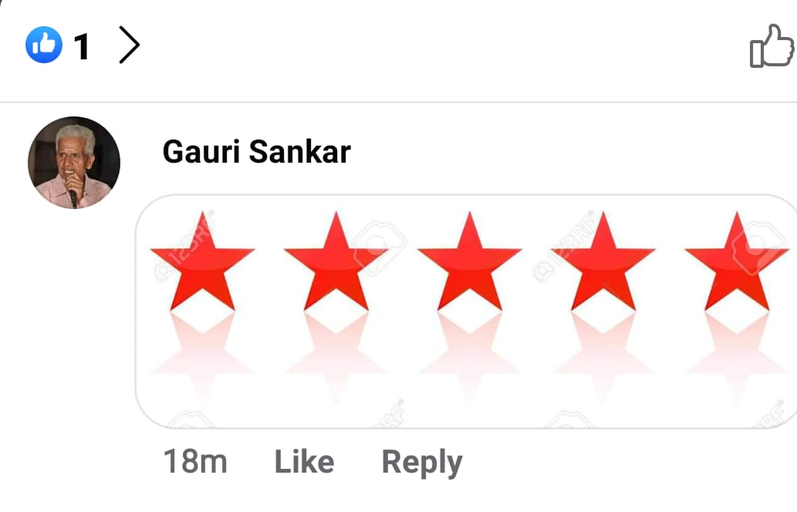



#எழுத்துப்பட்டறை - போட்டி 18 - புத்தாண்டு அறிவுரைகள்

பதிவு செய்தவர் - கௌரிசங்கர்

பங்கு பெற்றவர்களின் அறிவுரைகள்:

01. மிதியடி - வலிகளை ஏற்றுக்கொண்டு நெஞ்சுறுதியுடன் வாழக்கற்றுக்கொள்ளுதல்

02. சோபாக்கள் - அகழ்வாரை தாங்கும் சோபாக்கள் போல அணைத்து உறவுகளையும் ஆதரித்து செல்ல பழகுதல்

03. பென்சில் - உழைப்பை பாரபட்சமின்றி வழங்குதல்

04. கம்யூட்டர் - அளவோடு பயன்படுத்தி பிற கடமைகளையும் செய்ய பழகிக்கொள்ளுதல்

05. டிவி ரிமோட் - தேவையான உலக விசயங்களை மட்டுமே மனதில் ஏற்றுக்கொள்ளுதல்

06. மொபைல் போன் - அளவோடு பேசி நலமோடு வாழுதல்

07. பத்திரிகை - வாழ்க்கை அளவு சிறிது காலமே என்று உணர்ந்து அன்புடனும் பண்புடனும் வாழ பழகிக்கொள்ளுதல்

08. புத்தக அலமாரி - நல்ல விஷயங்களை மனதில் அடுக்கி வைத்துக்கொள்ளுதல்

09. நாட்குறிப்பு - முக்கியமான விபரங்களை மனதில் தக்கவைத்துக்கொள்ளுதல்

10. காலண்டர் - விரைந்து செல்லும் காலத்துடன் பயனுள்ள முறையில் வாழ பழகிக்கொள்ளுதல்